
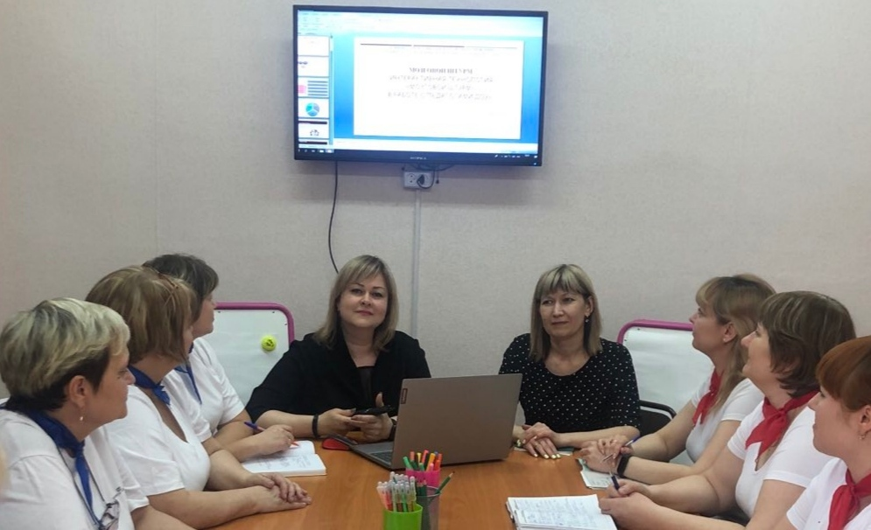
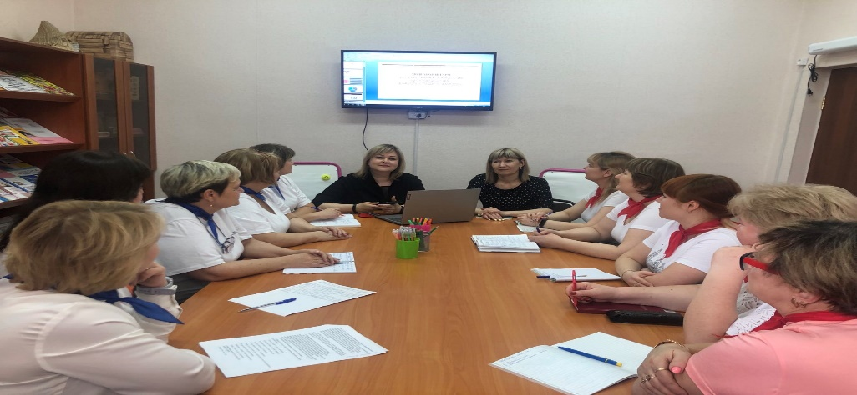
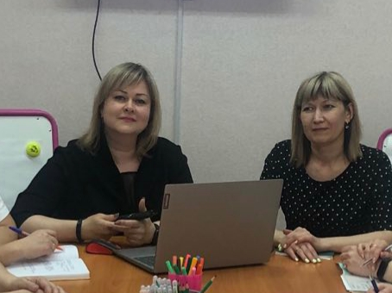
Желаем в творчестве мы Вам, быть современными и активными.

Чтоб настроение в судьбе, играло светом позитивным.
Успехи чтобы сами шли, росла всегда ваша карьера.
Талант идет пусть от души, в нем новизна, любовь и вера.
Мастер-класс для молодых педагогов «Эффективное взаимодействие
с родителями воспитанников»

